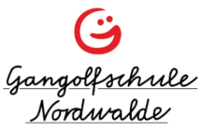

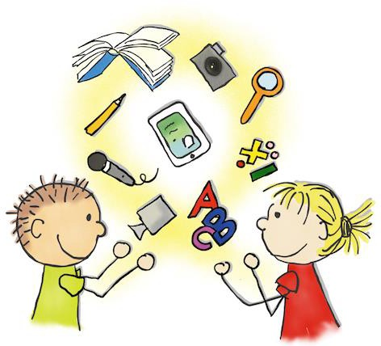
Datenspende an die Schule
… deshalb hilft sie im Lernprozess Ihres Kindes!

Hintergründe zur Arbeit mit digitalen Medien und zum Umgang mit Daten in der Gangolfgrundschule Nordwalde

Abb. St. Maurer CC-BY-SA

Datenspende - Stand: 15.02.2024


Liebe Eltern,

wir bitten Sie darum, der Schule die Einwilligung zu erteilen, bestimmte Daten Ihres Kindes verarbeiten zu dürfen. Doch weshalb sollten Sie diese Erklärung un- terzeichnen und der Schule freiwillig Daten Ihres Kindes zur Verfügung stellen?

Über die rechtlichen Grundlagen informiert die Datenschutzerklärung der Schule sehr ausführlich. Das vorliegende Dokument möchte Ihnen nun den Nutzen Ihrer Datenspende für den Lernprozess Ihres Kindes darstellen und Sie davon überzeugen, dass es sinnvoll ist, der Schule die erbetenen Daten zur Verfügung zu stellen. Das vorliegende Dokument wird Sie informieren
- über die Medienarbeit an unserer Schule,
- über die Vorteile, die Ihr Kind durch die Datenpreisgabe hat,
- wie schulische Abläufe vereinfacht werden und
- wie wir verantwortungsbewusst mit den Daten Ihres Kindes umgehen.

Medienarbeit der Schule
Medien sind ein wichtiger Bestandteil des Lernens (s. Leitbild und Medienkonzept der Schule). Sie dienen der Vermittlung von Inhalten, z. B. durch Lesen von Texten, Ansehen von Bildern und Vi- deos oder Anhören von Musik. Zur Medienarbeit zählt aber nicht allein das reine Konsumieren, sondern auch das aktive Gestalten und Produzieren von Medien. Deshalb möchten wir, dass die Schülerinnen und Schüler im Unterricht selbst Fotos, Videos oder Tonaufnahmen erstellen können und diese dann z. B. für (digitale) Bücher, Animationen, Erklärfilme oder Präsentationen verwen- den. So erfahren sie, wie Medien entstehen und welche Wirkung sie haben können. Dabei lernen sie zudem sicher mit ihren Daten umzugehen und die Rechte anderer zu wahren. Dies sind Aspekte von Medienkompetenz, eine der Schlüsselkompetenzen im digitalen Zeitalter.
Für die Erstellung und unterrichtliche Verwendung insbesondere von Foto- und Videoaufnah- men, auf denen Ihr Kind zu sehen ist, ist Ihre Einwilligung erforderlich.
Präsentation selbst erstellter Medien
Die im unterrichtlichen Kontext erstellten Aufnahmen verbleiben in der Lerngruppe. Als Eltern ha- ben Sie aber sicher Interesse daran, zu sehen, was Ihr Kind im Unterricht produziert hat. Die viel- seitigen Aktivitäten möchten auch wir gern teilen, z. B. durch Präsentation auf einem Elternabend oder im Rahmen einer Ausstellung in der Schule.
Um die im Unterricht erstellten Produkte, auf denen Ihr Kind erkennbar ist, außerhalb des Unter- richt präsentieren zu dürfen, benötigen wir Ihre Einwilligung.

IT-Systeme, Programme und Apps
Programme und Apps setzen wir ein, um die Schülerinnen und Schüler individuell zu fördern, um Rückmeldungen einzuholen oder um Informationen oder Materialien bereitzustellen. Auf manche der Systeme können die Lehrkräfte wie auch die Lernenden von zuhause aus zugreifen. Einige der Angebote sind von der Schule lizensiert und unter Mitwirkung der Schulkonferenz eingeführt, andere sind lizenz- und kostenfrei verfügbar. Um die Identität der Lernenden bei letztgenannten zu schützen, verwendet die Schule dabei möglichst keine Daten, die auf die Nutzenden hinweisen. In der Regel werden dort keine Nutzerkonten angelegt oder von den Lernenden Daten mit Personenbezug verarbeitet. Sollte dies trotzdem erforderlich sein, damit die Lehrkraft ggf. individuelles Feedback geben oder einholen kann, werden die Nutzernamen verschleiert, also keine Klarnamen, sondern „Pseudonyme“ verwendet.
Für die Verwendung von Pseudonymen für Ihr Kind bitten wir um Ihre Einwilligung.
Ihre Datenspende – also die Einwilligung in die Datenverarbeitung - ist eine Leihgabe an die Schule. Mit Ihrer Unterstützung tragen Sie aktiv zur Gestaltung unserer Schule im Zeitalter der Digitalisie- rung bei. Als Verantwortliche für die Belange des Datenschutzes an der Schule versichere ich Ihnen, dass die erhobenen Daten ausschließlich für die angegebenen schulischen Zwecke verwen- det werden. Bitte sprechen Sie mich oder die Lehrkräfte an der Schule an, wenn Sie Fragen haben oder noch unsicher sind.
Wir hoffen, dass wir mit den folgenden Beispielen zeigen können, dass sich Ihre Einwilligung lohnt. Wir danken Ihnen für Ihre Mitarbeit und Ihr Vertrauen.

Mit freundlichen Grüßen,

Nadine Otte Schulleiterin
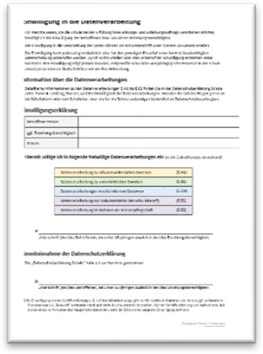
Auf unserer Homepage finden Sie alle Dokumente zum Datenschutz. Auch diese Bro- schüre „Datenspende“ steht dort zum Download bereit. Ihre Einverständniserklärun- gen geben Sie uns gesammelt auf einem Unterschriften-Blatt, das Sie auch dort fin- den oder von bei der Anmeldung erhalten haben. Alle Dokumente sind aufeinander abgestimmt, so dass Nummerierungen und Farbgebung Sie durch alle Dokumente begleiten.

Lizenzhinweise:
Icons: Alle Icons in dieser Broschüre von Flaticon.com Broschüre: K. Möhring CC_BY_SA,
nach einer Idee von datenschutz-schule.info mit Steffie Maurer und Katja Möhring, in Zusammenarbeit mit Arbeitsgruppe Datenschutz BR Münster.

Ein wenig Hintergrundwissen…

… zum Datenschutz

„Datenschutz“ bedeutet informationelle Selbstbestimmung und ist ein Grundrecht, dem wir uns auch an unserer Schule besonders verpflichtet fühlen. Daten werden in vielen Bereichen von Schule verarbeitet: im Unterricht wie in der Schulverwaltung.
Einerseits hat Schule die Aufgabe, Kinder und Jugendliche für einen selbstbestimm-
ten, verantwortungsvollen Umgang mit ihren persönlichen Daten zu sensibilisieren, andererseits besteht die Herausforderung, die Daten von Schülerinnen und Schülern sowie Lehrkräften in Über- einstimmung mit den rechtlichen Vorgaben aus der Schulgesetzgebung, dem Landesdatenschutz- gesetz und der Datenschutz-Grundverordnung zu verarbeiten.

… zu Einwilligungen
Datenschutz bedeutet, dass Daten von Personen nur dann verarbeitet werden dürfen, wenn es eine Erlaubnis dazu gibt. Man bestimmt meistens selbst, welche Daten man von sich preisgeben möchte. Hier spricht man von einer „Einwilligung“.
Jedoch gibt es auch Ausnahmen. Über Gesetze kann festgelegt werden, dass Personen bestimmte Daten preisgeben müssen. Für die Schule bestimmt z. B. das Schulgesetz, dass Daten von Lehrkräf- ten, Schülerinnen und Schüler und deren Eltern ohne Einwilligung verarbeitet werden dürfen. Dort ist auch festgelegt, um welche Daten es sich handelt. Es liegt auf der Hand, dass eine Lehrkraft nicht um Einwilligung bitten muss, um zu erfahren, wie ihre Schülerinnen und Schüler heißen.
Daten wie Fotos oder Videos werden vom Schulgesetz jedoch nicht erfasst. Wenn Lernende z. B. im Unterricht ein Erklärvideo erstellen und dazu vor der Kamera stehen, kleine Fotos von Schü- ler*innen für digitale Sitzpläne verwendet werden sollen oder, wenn das Foto einer Schülerin auf der Schulhomepage veröffentlicht werden soll, ist die Einwilligung der Betroffenen oder von deren Eltern erforderlich.

… zum Einwilligungsprozess
Einwilligungen sind nur dann wirksam, wenn sie u. a. freiwillig erteilt werden, erteilte Einwilligun- gen widerrufbar sind und die Betroffenen über die vorgesehenen Datenverarbeitungen informiert sind. Die Informiertheit stellen wir über die Datenschutzerklärung der Schule (s. Homepage) her. Diese informiert ausführlich und gemäß den gesetzlichen Vorgaben.
Um die Einwilligung selbst möglichst einfach zu halten, wurde ein zusammenfassendes Dokument gestaltet, auf dem Sie Ihre Einwilligung in die freiwilligen Datenverarbeitungen durch Ihre Unter- schrift abgeben.


Datenspende für eine zeitgemäße Weiterentwicklung von Unterricht
E.A1: Datenverarbeitungen zu schulverwalterischen Zwecken

Videoaufzeichnungen des Unterrichtsgeschehens im Rahmen der Lehreraus- und Fortbildung
Bestandteil einer zeitgemäßen, professionellen Aus- und Fortbildung von Lehrkräften in NRW sind Methoden, bei denen die Lehrkräfte anhand von Videoaufzeichnungen des von ihnen durchge- führten Unterrichts ihr eigenes Handeln reflektieren, um darüber ein tieferes Verständnis ihrer Lehr- und Lernüberzeugungen zu erlangen. Die Vorgaben der Lehrerausbildung an Schulen for- dern diese Professionalisierung vor dem Hintergrund der Digitalisierung und der besonderen Er- wartungen des 21. Jahrhunderts.
Die Analyse des erteilten Unterrichts mittels der Videoaufzeichnungen unterstützt die Lehrkräfte dabei, Unterricht in professioneller Weise wahrzunehmen und zu gestalten, d.h. lernrelevante Er- eignisse während des Unterrichts zu erkennen, angemessen zu deuten sowie lernförderliche Ent- scheidungen für das eigene Unterrichtshandeln zu treffen. Zudem wird damit eine Kultur des Feedbacks mit anderen Lehrkräften und Experten gefördert, denn auch der Unterricht von ausbil- denden Fachleitungen und Moderatoren wird auf die genannte Weise analysiert.
Im Fokus der Analyse von Videoaufzeichnungen steht immer die unterrichtende Lehrkraft, ihr Han- deln und ihr Reagieren in dem von ihr erteilten Unterricht im Kontext ihrer Aus- und Fortbildung. Die Analyse dient dabei niemals der Nachprüfung von Leistungen oder der Dokumentation des Ver- haltens von Schülerinnen und Schülern. Das bedeutet, dass die Videoaufzeichnungen in der Schule nicht auf Lehrerkonferenzen zur Findung von Noten, nicht auf Klassenkonferenzen zur Konfronta- tion mit Fehlverhalten und auch nicht für sonstige Verfahren eingesetzt werden, die auf die abge- bildeten Schülerinnen und Schüler abzielen.

Verarbeiten pseudonymisierter Daten
im Rahmen wissenschaftlicher Untersuchungen und Befragungen (Relevant?)
Schulen nehmen teilweise an wissenschaftlichen Untersuchungen teil. Dies dient dazu, den aktu- ellen Stand des Bildungssystems zu messen und aus den Ergebnissen Schlüsse für zukünftige Ent- scheidungen zu treffen. Die Untersuchungen können in Form von Fragebögen, Interviews oder durch einfache Beobachtungen stattfinden. In der Regel werden die Untersuchungen anonym vor- genommen, manchmal werden den Teilnehmenden jedoch auch Nummern vergeben, um bei ei- ner erneuten Befragung den Bezug zu einem vorhergehenden Fragebogen oder Interview herstel- len zu können. Daten bleiben dabei anonym. Niemand darf und kann Rückschlüsse auf die Person Ihres Kindes ziehen.

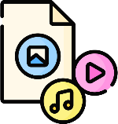
Datenspende für eine zeitgemäße Gestaltung von Unterricht
E.B1: Datenverarbeitungen zu unterrichtlichen Zwecken

Erstellen von Audio-, Foto- und Videoaufnahmen im Unterricht für den Unterricht
Ein wichtiger Teil der Medienarbeit an unserer Schule besteht in der Gestaltung eigener Medien: Fotos, Videos oder Audios entstehen in unterschiedlichen Fächern und werden häufig in Produk- ten wie (digitalen) Büchern, Animationen, Erklärfilmen oder Präsentationen weiter genutzt.
So lernen die Kinder, wie Medien entstehen und in den Ergebnissen dokumentieren und reflektie- ren sie ihr Lernen. Ergebnisse werden in digitalen Portfolios (bspw. digitalen Büchern) gesammelt und können in der eigenen Klasse, den Eltern und Freunden präsentiert werden. So erarbeiten sich die Lernenden die notwendigen medialen Kompetenzen, erwerben Medienkompetenz und verstehen wichtige Prinzipien der digitalen Welt.
Alle Aufnahmen werden mit schuleigenen oder genehmigten Geräten gemacht und verarbeitet. Fotos, Videos und Audios, die im Unterricht erstellt werden, bleiben auch im Unterricht. Ohne Ihre Einwilligung werden Aufnahmen Ihrer Kinder nicht außerhalb des Klassenraumes veröffentlicht.


Fotos
Unsere Kinder werden groß in einer Welt der Bilder. Die besondere Sprache von Bildern erhält in der Medienwelt Ihrer Kinder eine immer größere Bedeutung. Während die Presse Fotografien in- formierend einsetzt, sind sie auf Social-Media-Plattformen Ausdruck von Persönlichkeit.
Die (teils bewusste) Manipulation der Bilder kann Ihr Kind nur nachvollziehen, wenn es sich selbst mit Bildern und der Bildsprache beschäftigt. Deshalb ist sowohl das „Lesen“ von Bildern und das eigene Gestalten von Bildern ein wichtiger Baustein unserer Lehrpläne.
Die meisten Fotos, welche Kinder aufnehmen, stellen Dinge dar, mit denen sie sich beschäftigen. Es kann aber auch sinnvoll sein, dass die Kinder selbst im Bild zu sehen sind, allein oder mit ande- ren, fotografiert von Mitschülerinnen und Mitschülern oder den Lehrkräften.
Die Aufnahmen verwenden die Kinder dann in ihren Projekten und gestalten damit Bücher, Plakate oder Präsentationen. Das meiste nutzen wir in unserem digitalen Klassenraum, manches drucken wir aber auch aus, etwa für eine Wandzeitung oder einen Steckbrief.

Videoaufnahmen
Videos üben auf Ihr Kind sicher auch eine besondere Faszination aus. Diese Begeisterung möchten wir in unserem Unterricht nutzen. Dabei geht es uns nicht nur um das rein informative Anschauen, das Konsumieren, von Filmclips. Wir möchten, dass sich Ihr Kind aktiv mit der Filmproduktion aus- einandersetzt und selbst Lerninhalte in kleinen Videos aktiv umsetzt – vor und hinter der Kamera. Kinder spielen Sketche, führen Interviews, erklären schwierige Dinge mit Greenscreen oder Stop- Motion-Technik und zeigen, was sie können. Das eigene Erklären fördert in besonderem Maße das eigene Verstehen.

Im Sportunterricht unterstützen Videoaufnahmen Ihr Kind, ein Bewusstsein für seine Be- wegungen zu entwickeln und bieten Hilfestellung, Bewegungen zu korrigieren.


Audioaufnahmen
Wie Bilder oder Videos lassen sich auch Tonaufnahmen gewinnbringend im Unterricht einsetzen. Wir nutzen sie z. B. im Deutsch- oder Englischunterricht. Wir möchten, dass die Schülerinnen und Schüler nicht nur von anderen Tonaufnahmen hören. Sie erstellen sie selbst, um sie für das eigene Lernen zu nutzen. Die Kinder nehmen sich auf, einzeln oder mit anderen zusammen. So entstehen Hörspiele, Interviews und Dialoge. Die Schülerinnen und Schüler üben das Vorlesen und die Aus- sprache, indem sie Texte einlesen. In einer Tonaufnahme können auch Erklärungen zu Texten und Bildern gegeben werden.


Klassenlisten und Sitzpläne mit Fotos
Zur Unterstützung der Klassenorganisation fotografiert die Lehrperson Ihr Kind ca. einmal pro Jahr. Die Fotos werden z.B. in Klassenübersichten, Sitzplänen oder für Klammerschildchen genutzt, die die Kinder für Lernmethoden in der Klasse nutzen.



Nutzerkonten
Bei der Auswahl von Apps und digitalen Plattformen achten wir darauf, dass die Daten der Kinder geschützt sind. Bei Onlineangeboten geschieht dies über datenschutzrechtlich geforderte Ver- träge mit dem Anbieter. Andere Plattformen nutzen wir mit anonymen Accounts oder über Pseu- donyme. Viele weitere Apps sind nur lokal auf den gesicherten Geräten der Schule nutzbar.

Schulweit eingeführte Programme mit Lizenzierung
Zur Teilnahme an Antolin und Anton erhält jedes Kind ein passwortgeschütztes Konto. Dazu wird der Vor- und Nachname Ihres Kindes verwendet. Die Daten werden entsprechend der Vorgaben der DSGVO und des Schulgesetzes NRW allein auf Weisung der Schule auf Basis einer schriftlichen Vereinbarung (Auftragsverarbeitung) mit dem Anbieter verarbeitet. Ihr Kind wird in diesen Pro- grammen direkt und persönlich angesprochen.
Antolin

Die Internetplattform „Antolin“ (www.antolin.de) des Schulbuchverlages Westermann nutzen wir seit vielen Jahren mit Erfolg in allen Jahrgangsstufen, um Kinder zum Lesen zu motivieren. In Antolin können Kinder zu gelesenen Büchern Fragen beantworten und Punkte sammeln. Über das Klassenkonto kann die Lehrkraft Ihres Kindes sehen, wie viele Fragen Ihr Kind mit welchem Erfolg beantwortet hat, um es bei Bedarf zu un- terstützen. Sie können sich jederzeit mit Ihrem Kind gemeinsam in Antolin einloggen. Weitere Informationen finden sich in den Datenschutzhinweisen von Antolin.
Anton
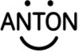
Anton ist eine Online-Plattform (als App und Browserversion - https://anton.app/de/) mit Übungen in Mathe, Deutsch, Sachunterricht und Musik. Wir nutzen Anton im Rah- men der individuellen Förderung an unserer Schule.
- Zur Nutzung braucht jedes Kind ein persönliches Konto. In Anton werden dann die bearbeite- ten Übungen und Lernerfolge festgehalten. Im Klassenkonto kann die Lehrkraft Ihres Kindes sehen, welche Übungen Ihr Kind bearbeitet hat und mit welchem Erfolg. Bei Bedarf kann sie Ihrem Kind weitere passende Übungen zuweisen und Feedback geben. Auch Sie können mit Ihrem Kind sehen, wo es steht, wenn Sie sich gemeinsam einloggen. Weitere Informationen finden sich in den Datenschutzhinweisen von Anton.
TaskCards
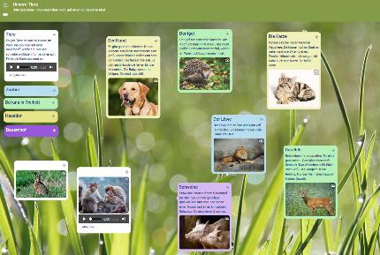
Mit dieser digitalen Pinnwand stellen wir Material zur Verfügung, organisieren Projekte oder arbeiten gemeinsam an Texten. Die Schülerinnen und Schüler besitzen keine eigenen Konten, sondern werden per QRCode oder Link auf die Pinnwand eingeladen. Die Pinnwand ist besonders anschaulich und ermöglicht auf sehr ein- fache Art und Weise ein gemeinsames Arbeiten. Liken, Kommen- tieren, Sammeln – wichtige Prinzipien der digitalen Welt werden hier im unterrichtlichen Kontext sinnvoll genutzt und reflektiert.

Anwendungen und Apps ohne schulweite Lizensierung
Einige lizenz- und kostenfreien Anwendungen haben wir nicht als Schullizenz erworben. Bei diesen Programmen arbeiten wir mit anonymen Konten, die gegenüber dem Anbieter keine Rückschlüsse auf das einzelne Kind zulassen.
Sollte es jedoch sinnvoll sein, dass die Lernenden ein persönliches Nutzerkonto besitzen, z. B., um von der Lehrkraft individuelle Rückmeldungen zu erhalten, werden die Nutzernamen verschleiert. Pseudonyme wie „schueler*1“ oder „lis.mue“ lassen die Lehrkraft auf einzelne Lernende schlie- ßen, die Anbieter wissen jedoch nicht, wer sich hinter den Pseudonymen verbirgt.
Zudem wird der Umgang mit persönlichen Daten im Unterricht thematisiert und die Lernenden werden sensibilisiert, möglichst keine oder nur unverfängliche Daten in diesen freien Systemen bereitzustellen.
BookCreator Online: Neben der Arbeit in der App nutzen wir z. T. auch die Onlinevariante. Multi- mediale Bücher können hier von Kindern erstellt werden. So werden z.B. Tiere in Wort, Bild und Ton vorgestellt oder Gedichte vorgelesen und verklanglicht. Die Lehrperson kann die Bücher ein- sehen und Unterstützung für die nächste Stunde vorbereiten. Konten werden anonym angelegt (z.B. Kind1 oder Gruppe2 bei Zusammenarbeit mehrerer Kinder).

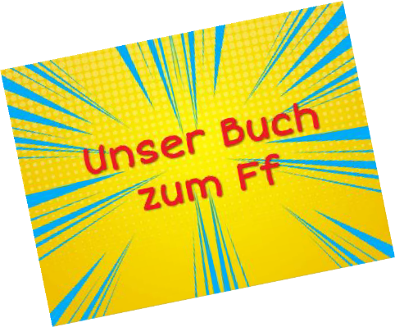
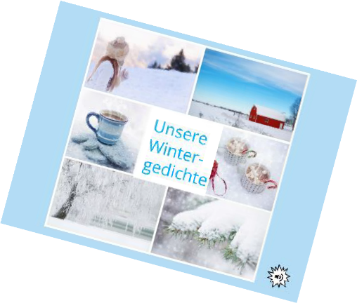
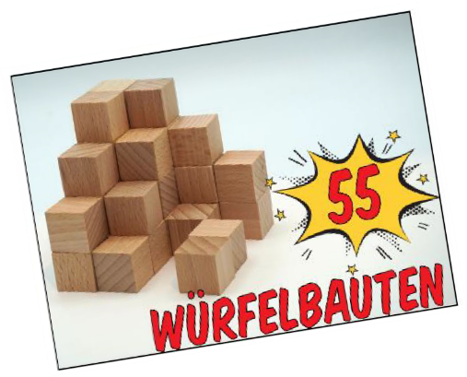

Hinweis: Wenn Sie Onlineangebote zu Hause von privaten Geräten aus aufrufen, erhält der jeweilige Anbieter ggf. die Daten Ihres Gerätes - z. B. IP-Adresse, Uhrzeit, Datum. Das hat aber nichts mit unseren Programmen zu tun, sondern geschieht immer, wenn Sie eine Seite im In- ternet aufrufen oder ein YouTube Video ansehen.

Datenspende zur Dokumentation und Darstellung des Schullebens

E.E1 Dokumentation des Schullebens und Öffentlichkeitsarbeit

Dokumentation des Schullebens

Im Unterricht und in der Schule finden vielseitige Aktivitäten statt. Tage der Offenen Tür, Schul- und Klassenfeste, Projekttage, Ausflüge, Wettbewerbe– unser Schulleben ist lebendig. Dieses möchten wir auch mit anderen Interessierten teilen. Im Rahmen der Dokumentation des Schulle- bens veröffentlichen wir bisweilen Fotos und Videos z. B. auf unserer Homepage oder in der Schü- lerzeitung. Bei diesen Aufnahmen sind vorhandene Personen Teil einer Gruppe, Einzelpersonen stellen also nicht das Hauptmotiv dar. Im Sinne unserer besonderen Verantwortung für die Per- sönlichkeitsrechte bitten wir jedoch auch hier um Einwilligung in die Veröffentlichungen solcher
„Panoramaaufnahmen“.
Bei größeren Veranstaltungen (wie Abschlussfeiern, Sportevents) weisen wir darauf hin, dass wir Fotos, Audios oder Videos anfertigen. Mit dem Besuch der Veranstaltung willigen Sie in die ausge- hängte Datenverarbeitung ein.


Auf unserer Schulhomepage (www.gangolfgrundschule.de) veröffentlichen wir Be- richte über die Schule und einzelne Klassen. Sie füllen unseren Internetauftritt mit Le- ben. Mit viel Interesse verfolgen auch die Schülerinnen und Schüler, was schon alles
passiert ist und erinnern sich daran gerne zurück. Damit die Homepage diesen „Erinnerungsas- pekt“ ermöglichen kann bleiben die Berichte auch nach dem Verlassen unserer Schule erhalten.


Darüber hinaus freuen wir uns, wenn regionale Zeitungen über die Schule berichten. Sicher sind auch Sie erfreut, wenn Sie sich als Teil einer aktiven Schulgemeinschaft ak- tuell und besonders auch im Nachhinein in einer Veröffentlichung erleben dürfen. Mit
viel Spannung werden die Artikel von den Kindern in der Zeitung gelesen.

Eine anlassbezogene Einwilligung holen wir immer dann gesondert ein, wenn einzelne Personen im Rahmen einer Veröffentlichung das Hauptmotiv des Bildes oder des Videos sind und ggf. mit Namen genannt werden sollen.

Datenspende für eine aktive Elternarbeit

E.E2 Datenverarbeitung im Rahmen der Klassenpflegschaft

Präsentationen im engeren Umfeld der Schulgemeinde
Die Kinder sind stolz auf ihre selbst gestalteten Produkte. Auch die Eltern und die Schulgemeinde haben Interesse daran. Wir möchten Ihnen gern die Möglichkeit geben, einen Einblick in die Pro- dukte und Präsentationen der Schülerinnen und Schüler zu erhalten. Denken Sie z. B. an Eltern- abende oder Ausstellungen zu Projekten in der Schule mit Fotos, Tonaufnahmen, Videos und Me- dien, die im Unterricht erstellt wurden und auf denen die Lernenden zu sehen oder zu hören sind.
Damit Produkte, auf denen Ihr Kind erkennbar ist, den Unterrichtsrahmen verlassen und im enge- ren Rahmen der Schulgemeinde präsentiert werden dürfen, bitten wir um Ihre Einwilligung.

Weitergeben von Audio-, Foto-, Videoaufnahmen auf Datenträger oder per Download
Vielleicht möchten Sie und Ihr Kind einige der produzierten Medien oder Fotos bzw. Videos von Schulveranstaltungen auch gern zu Hause zur Verfügung haben. Wir stellen sie Ihnen gern auf einem Datenträger oder als Download zur Verfügung. Die Aufnahmen dienen dabei nur dem pri- vaten Gebrauch und wir weisen die Empfänger bei der Bereitstellung explizit noch einmal darauf hin, dass eine erneute Weitergabe an Dritte (Verwandte wie Bekannte) sowie eine weitere Veröf- fentlichung z. B. über WhatsApp, Instagram oder Facebook nicht zulässig ist.
Damit wir die genannten Produkte, auf denen Ihr Kind erkennbar ist, an Sie und die Eltern der Klassengemeinschaft Ihres Kindes weitergeben dürfen, bitten wir um Ihre Einwilligung.

Weitergeben von Kontaktdaten an die Teilnehmenden der jeweiligen Klassenpflegschaft
Uns ist es ein Anliegen, dass die Klassengemeinschaft auch die Eltern einbezieht und diese sich untereinander erreichen, austauschen und auch unterstützen können.
Um Ihre Kontaktdaten, z. B. Adresse, Telefonnummer oder Ihre Mailadresse an die Eltern der Klassengemeinschaft Ihres Kindes weitergegeben zu dürfen, bitten wir um Ihr Einverständnis.

